SYLLABUS
Matière : LCS

Domaine : SCIENCE ET TECHNIQUE Filière : Télécommunication
Spécialité : Télécommunication
Semestre : S4 Année scolaire : 2021/2022

Intitulé : LCS
Unité d’enseignement: UEF2
Nombre de Crédits: 4 Coefficient : 2
Volume horaire hebdomadaire total : 02h00
- Cours (nombre d’heures par semaine) : 01(01h00)
- Travaux dirigés (nombre d’heures par semaine) : 01(01h00)

Responsable de la matière d’enseignement

Nom, Prénom, Grade : KADDECHE Mohamed Prof.
Localisation du bureau (Bloc, Bureau) : ELN Bureau 72 RDC
Email : mohamed.kaddeche@univ-annaba.org
Tel (Optionnel) : 0668090470
Horaire du cours et lieu du cours : Lundi Amphi 10 de 10h30 - 11h30

Description de la matière d’enseignement

Prérequis :
Objectif général du la matière d’enseignement :

Connaitre les circuits combinatoires usuels. Savoir présenter quelques applications des circuits combinatoires en utilisant les outils standards que sont les tables de vérité, les tables de Karnaugh. Introduire les circuits séquentiels à travers les bascules les compteurs et les registres.

Objectifs d’apprentissage :

Introduction à l’électronique numérique et aux microprocesseurs

Contenu de la matière d’enseignement

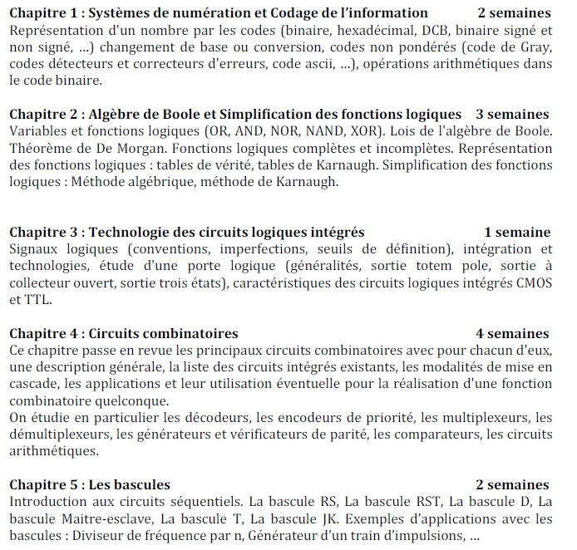
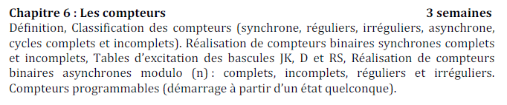

Modalités d’évaluation

Nature du contrôle | Pondération en %
Examen | 60%
Micro – interrogation | 40%
Travaux dirigés
Travaux pratiques
Projet personnel
Travaux en groupe
Sorties sur terrains
Assiduité (Présence /Absence)
Autres (à préciser)
Total

Références & Bibliographie

Text book (Référence principale) :

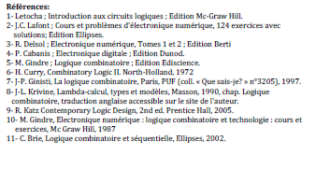

Titre de l’ouvrage | Auteur | Éditeur et année d’édition
Les références de soutien si elles existent :
Titre de l’ouvrage (1) | Auteur | Éditeur et année d’édition
Titre de l’ouvrage (2)

Planning du déroulement du cours

Semaine | Titre du Cours | Date
1 | Système de numération et codage de l’information | 7/02/2022
2 | Système de numération et codage de l’information | 14/02/2022
3 | Algèbre de Boole et simplification des fonctions | 21/02/2022
4 | Algèbre de Boole et simplification des fonctions | 28/02/2022
5 | Algèbre de Boole et simplification des fonctions | 07/03/2022
6 | Circuits combinatoires élémentaires | 14/03/2022
7 | Circuits combinatoires élémentaires | 21/03/2022
8 | Circuits combinatoires élémentaires | 28/03/2022
9 | Circuits combinatoires élémentaires | 11/04/2022
10 | Les opérations arithmétiques | 18/04/2022
11 | Les opérations arithmétiques | 25/04/2022
12 | Les bascules | 02/05/2022
13 | Les bascules | 09/05/2022
14 | Les compteurs | 16/05/2022
15 | Les compteurs | 23/05/2022

